**שם בית הספר**

רבין תל-מונד

**NBA Basketball Website**



**פרויקט גמר**

**"מבוא לתכנות בסביבת אינטרנט" שנת הלימוד**

|  |  |
| --- | --- |
| ***יובל כהן*** | מגיש |
| ***212778419*** | ת"ז |
| ***י'2*** | כיתה |
| ***ערן ענבר*** | שם המורה |

|  |  |
| --- | --- |
| admin123 | שם מנהל |
| admIN1304 | סיסמת מנהל |
| Login.asp | דף כניסה |

### 

### הקדשה/תודה

דף זה הוא חופשי וניתן גם לוותר עליו. בדף זה ,לכותב ישנה הזדמנות להודות לאלו ,שלדעתו, תרמו לו בעשייה, גיבוש וסיום עבודת הגמר. כמו כן, ניתן לצטט או להביע דעה חופשית לגבי העבודה או עשייתה, כגון: "מי שטרח בערב שבת."...

תודה לערן ענבר, המורה שלי לסייבר אשר הנחה אותי במהלך כל הפרוייקט ובזכותו הצלחתי להגיע לתוצאה מוצלחת. תודה רבה לרוי לברוב על כך שעזר לי לפתור בעיות ב- aspבמהלך הכנת האתר, ותודה לשקד שטוקס שסייע לי וייעץ לי.

###### 

###### תוכן עניינים

הקדשה/תודה....................................................................................................2

תוכן עניינים.......................................................................................................3

טופס הערכה.....................................................................................................4-5

מבוא................................................................................................................6

מטרות האתר....................................................................................................6

קהל יעד............................................................................................................6

תיאור האתר......................................................................................................6-7

האתר ואני.........................................................................................................7

כלי פיתוח..........................................................................................................8

הפעלת האתר ...................................................................................................8

מפת האתר........................................................................................................9

מבנה בסיס הנתונים............................................................................................10-16

מסד הנתונים......................................................................................................10-16

קוד האתר..........................................................................................................17-32

17-19...............................................................................................HTML דפי

טופס רישום.......................................................................................................20-22

23-26.............................................................................................קוד שרת דפי

מנהל האתר ......................................................................................................27-32

###### 

###### טופס הערכה

מבוא לתכנות בסביבת אינטרנט - גיליון הערכה - 711998

|  |  |  |  |  |  |  |  |  |  |  |
| --- | --- | --- | --- | --- | --- | --- | --- | --- | --- | --- |
|  | |  | **בית הספר:** | | | | | | **שם התלמיד ותעודת זהות:** |  |
|  | **נושא העבודה:** | | | | | | |
| **הערות** | | | **ניקוד** | | **מרב הנקודות** | | **הנושא** | | | |
|  | | |  | | 10 | | **תיק עבודה מסודר וברור**   * תיק עבודות התלמיד חייב להיות זמין בעת הבחינה. * התיק חייב להיות מסודר, רשמי וייצוגי )עטוף או כרוך.( * הגשת כל החלקים הנדרשים בפרויקט: * שם העבודה, שם התלמיד, לוגו של בית הספר, נושא העבודה * סביבת הפיתוח * תיעוד והסבר הפתרון:   + הסבר מפורט של הפרויקט )מטרה, יעדים, טכנולוגיה, שימושים.(   + תרשים זרימה של הפרויקט לפי שמות קבצים.   + תרשים זרימה של מימוש טופס הזנת נתונים או הצגת נתונים , שאילתה, כולל מבנה רשת האינטרנט. * קוד התכנית ותקליטון   דפי קוד של פונקציות לאימות טופס או כל פונקציה אחרת שנעשה בה שימוש בפרויקט.  אין צורך לצרף דפי html של הפרויקט. | | | |
|  | | |  | | 35 | | **היקף והשגת מטרות הפרויקט**  • עומד בדרישות החובה )05 נק'(  הפרויקט עובד וכל המטרות שהוגדרו מבוצעות:   * טופס הרשמה וטופס התחברות * Application-וב Session-שימוש ב * הוגדרה טבלה בעלת ארבע תכונות מחרוזת ואחת שאיננה מחרוזת * שימוש בזיהוי משתמש * Select ,Insert ,Update ,Delete שימוש בשאילתות * נכונות האלגוריתם והתכנית )05 נק'(   תיבדק על ידי הצבת ערכים לא נכונים ובדיקה שיש פתרון באלגוריתם לערכים אלו .  דוגמאות: הזנת ערך מספרי לשדה טקסט .שדה לא ריק.   * איכות הפתרון )5 נק'(   תיבדק לפי יעילות ובדיקה של האפשרויות לטעות בהזנת הנתונים. כמו כן הכוונה מתאימה לגולש לגבי כל סוג של טעות. | | | |
|  | | |  | | 35 | | **שליטה בפרויקט ובתחום הדעת**   * הסבר הפרויקט וחלקיו )21 נק'(   התלמיד צריך לדעת להסביר את הפונקציות שבהן השתמש  )JavaScript VBScript ( ולהסביר לפי אילו אירועים השתמש כדי להפעיל את הפונקציות.  התלמיד צריך להסביר כיצד ממומש קוד asp בתכנית )הסבר מצורף( .  התלמיד יכול להשתמש בתרשימי הזרימה כדי להסביר או לענות על השאלות.  רמת הפרויקט צריכה להימדד לפי כמה רמות. כל רמה תעניק לתלמיד ציון נוסף מתוך סך הציון האפשרי בשלב זה. )פירוט הרמות מצורף.(   * שליטה בתכנים של החלופה )05 נק'( שאלות תיאורטיות על תוכני החלופה תוך כדי היצמדות לפרויקט של התלמיד. לדוגמה: היכן מתבצע קטע קוד מסוים? )בצד שרת או בצד לקוח(   ?Application-ל Session מה ההבדל בין  על פי שיקול דעת הבוחן ניתן להסתפק בהסבר הפרויקט וחלקיו, ולא לשאול על תכנים של החלופה. | | | |
|  | | |  | | 20 | | **שינויים והרחבות במהלך הבחינה** ניתן לבקש מהתלמיד לבצע שינוי ב:  1. קוד תצוגה או צד לקוח.  2. שאילתת SQL או קוד צד שרת . | | | |
|  | | |  | | 100 | | **ציון הבחינה** | | | |

**הערה: ניתן להוסיף לתלמיד עד 5 נקודות אם איכות ומורכבות הפרויקט הן מעל הנדרש. בכל מקרה הציון המרבי לא יעלה על 100.**

**שם הבוחן:________________________ חתימה: __________________**

###### 

###### מבוא

בהתחלה כשקיבלנו את המטלה של בניית אתר עם משתמשים בנושא כלשהו, חשבתי באיזה נושאים אני מתעניין במציאות. מכל הנושאים שחשבתי עליהם, בחרתי בנושא כדורסל, נושא שאני מאוד אוהב בחיי ומאוד מתעניין בו- אני מאוד אוהב לשחק כדורסל, לצפות במשחקי כדורסל ובמיוחד במשחקי ליגת ה-NBA, ואף הייתי בליגת כדורסל במשך 5 שנים. מתוך הנושא הכללי של ענף הספורט כדורסל, חשבתי שהאתר הכי מעניין שאוכל לבנות בנושא הוא על ליגת ה-NBA, ליגת הכדורסל הטובה ביותר בעולם בה משחקים השחקנים הכי טובים בעולם. אני מאוד אוהב את ליגת ה-NBA, צופה בתקצירים של הרבה מאוד משחקים במהלך כל שנה ועוקב אחרי תוצאות משחקים. לכן, מתוך התעניינות ואהדה לנושא, בחרתי לבנות אתר עליו המספק מידע על הליגה, על קבוצותיה, השחקנים הטובים ביותר מכל קבוצה והמיקומים והסטטיסטיקות של הקבוצות ושחקניהם. בנוסף, האתר מאפשר צפייה בסרטונים על שחקני ה-NBA הטובים ביותר בכל הזמנים. במהלך בניית האתר נהניתי מהתהליך שעברתי ומהתוצאה הסופית. נהניתי לחקור על נושא ה-NBA, לחקור על קבוצות ושחקנים ולהציג את המידע עליהם באתר.

## 

## מטרות האתר

האתר עוסק בנושא כדורסל-NBA ליגת הכדורסל הטובה בעולם, ומספק מידע על ליגת ה-NBA, קבוצות ה-NBA, סטטיסטיקות של קבוצות ושל 5 השחקנים המובילים מכל קבוצה בשנת 2017-2018, מיקומי כל קבוצה בסיום העונה הסדירה של 2017-2018. כל אחד מהתחומים מחולק לתתי-נושאים שהם דפי מידע לגולש המציגים לו מידע בקטגוריה שונה תחת הנושא הכללי NBA.

האתר נועד לענות על הדרישה לספק מידע לגולשים על ליגת הNBA,הקבוצות המתחרות בה והשחקנים המובילים מכל קבוצה.

#### קהל יעד

קהל היעד שאליו האתר מופנה הוא קהל האוהב ספורט, במיוחד כדורסל, קהל אשר מתעניין במידע על הליגה הטובה בעולם ומעוניין בצפייה בסרטונים של שחקנים ורגעים הטובים ביותר מה-NBA.

תיאור האתר

האתר עוסק בנושא ליגת ה-NBA (הליגה הטובה ביותר בכדורסל) ומספק מידע על ליגת ה-NBA והיסטוריה עליה. בדף זה ניתן למצוא תשובות לשאלות הקשורות בכל מיני נושאים הקשורים ל-NBA, למשל מהו ה-NBA, מספר הקבוצות הקיימות בליגה, כמות המשחקים בעונה, מידע על שלבי ההכרעה, חוקי המשחק ועוד... האתר מספק גם מידע על קבוצות NBA, מידע על שחקנים מובילים בכל קבוצה וסטטיסטיקה שלהם במהלך העונה האחרונה, ומספק סטטיסטיקה ומיקומי הקבוצות בסיום עונת 2017-18. האתר מספק גם אפשרות לצפות בסרטוני וידאו של שחקני ה-NBA הכי טובים בכל הזמנים, המהלכים הכי טובים בכל הזמנים והמהלכים מהשנה האחרונה.

ניתן לגלוש באתר באחת משלוש האפשרויות הבאות:

**גולש שאינו רשום –** יכול לראות מידע רק על ליגת ה-NBA ((About NBA, ומידע על האתר המסופק בדף הבית. גולש יכול ליצור קשר ולשלוח הודעה למנהל האתר לכל בעיה/בקשה/הערה גם אם אינו מחובר, ויש לו אפשרות להתחבר לאתר באמצעות הכנסת שם משתמש וסיסמא. אם הגולש שכח את הסיסמא, יש לו אפשרות לשנות את הסיסמא ואם עדיין הוא לא רשום לאתר אז יש לו אפשרות להירשם לאתר.

**גולש רשום –** יכול בנוסף גם לראות מידע על קבוצות ה-NBA אשר מחולקות ל-2 אזורים: מערב ומזרח. בלחיצה על כל איזור יוצגו 15 קבוצות המתחרות על ראשות האזור המסוים ובלחיצה על כל קבוצה הגולש הרשום יוכל לראות מידע וסטטיסטיקה על הקבוצה ו-5 שחקניה המובילים. בנוסף, גולש רשום יוכל לראות את המיקומים של כל קבוצה בסיום העונה האחרונה וסטטיסטיקה כללית של כל קבוצה, וכך יוכל להשוות בין קבוצות. גולש רשום יוכל לצפות בסרטוני ווידאו של הרגעים הכי טובים שליגת ה-NBA מספקת ויכול לצפות בסרטונים של שחקנים מסוימים. במקום כפתור של התחברות לאתר, לגולש רשום מוצג כפתור שבלחיצה עליו הוא מתנתק מן האתר.

**מנהל -** יכול בנוסף לקבל מידע על הגולשים באתר ועל ההודעות שנשלחו ע"י הגולשים. למנהל האתר מוצג מספר הגולשים הרשומים באתר ומוצגת טבלה בה מופיעים כל הגולשים הרשומים באתר. המנהל יכול בלחיצה על כפתורים מסוימים למחוק גולש מסוים מן האתר, להפוך גולש מסוים להיות מנהל נוסף של האתר או בלחיצה נוספת על אותו כפתור להפוך מנהל להיות גולש רגיל באתר. בנוסף, המנהל יכול לעדכן נתונים ספציפיים של איזה משתמש שהוא בוחר. המנהל גם אחראי על ההודעות באתר- אליו נשלחים כל ההודעות. למנהל מוצגת טבלה של כל ההודעות שנשלחו אליו והוא יכול למחוק את ההודעות.

בדף הבית של מנהל האתר מוצג המשתמש של המנהל-שם, שם משתמש, סיסמא, מגדר ואימייל.

גם למנהל במקום כפתור של התחברות לאתר מוצג כפתור שבלחיצה עליו הוא מתנתק מן האתר.

**רישום לאתר -** הרישום מתבצע באמצעות טופס רישום המחייב מענה על השדות המופיעות: שם פרטי, שם משפחה, שם משתמש, סיסמא, אימות סיסמא, מגדר וכתובת אימייל. לכל שדה ע"פ קריטריונים מסוימים יש בדיקה של תקינות קלט: שם פרטי ושם משפחה חייבים להיות בין 2-14 אותיות, שם משתמש מכיל לפחות אות אחת ובין 4-16 תווים, סיסמא מכילה לפחות ספרה אחת ואות אחת ובין 6-16 תווים.

## 

## האתר ואני

**מדוע בחרתי לבנות אתר זה?**

בחרתי לבנות אתר זה מכיוון שאני מאוד אוהב לשחק כדורסל וספורט בכללי והרבה שנים שיחקתי וצפיתי במשחקי כדורסל. אני גם עוקב במשך כל שנה אחרי תוצאות של משחקי NBA, אוהב להתעדכן ולהשוות בין סטטיסטיקות של הקבוצות והשחקנים, ואוהב לראות משחקי NBA ולצפות בסרטונים של כוכבי NBA מהעבר ושל כאלו המשחקים כיום. לכן חשבתי שיהיה מעניין לבנות אתר בנושא.

**באילו קשיים נתקלתי בבניית האתר?**

באתר נתקלתי בכל מיני קשיים שהייתי צריך להתמודד איתם- ראשית, בתחילת העבודה לא הצלחתי להריץ קבצים ולאחר מכן קבצי ASP ב-IIS והייתי צריך לחקור הרבה כיצד לפתור את הבעיות. שנית, נתקלתי במהלך כתיבת דפי ASP (הדפים המשמשים לעבודה של המשתמש הרשום מול בסיס הנתונים) בהרבה בעיות שונות לאחר שהרצתי את הקבצים. לכל בעיה הייתי צריך לחקור ולמצוא את השגיאה בקוד שבגללה יש את התקלה.

**מה למדתי במהלך העבודה?**

במהלך העבודה למדתי שאני מסוגל להתמודד על כל קושי ובעיה שנוצרים. למדתי להיות עצמאי, לא לוותר לעצמי ולאמץ את הגישה שכל מה שאני מתכנן ושואף לעשות, אני יכול בזכות מאמץ להצליח להוציא לפועל. למדתי שכל דבר אני יכול למצוא באינטרנט ושלכל בעיה אני יכול למצוא תשובה, ולמדתי שכל מה שאני רוצה אני יכול ללמוד בעצמי. למדתי שעבודה עצמאית היא יכולת חשובה למתכנת.

##### 

##### כלי פיתוח

. ASP.NET-ו JavaScript, HTML האתר נבנה בטכנולוגיית

. Visual Studio Code -הקוד נכתב ב

עיצוב האתר נעשה בעזרת CSS.

# 

# הפעלת האתר

לצורך כניסה בתור **משתמש (רגיל) רשום** באתר יש למלא את הפרטים הבאים ב-Login:

שם משתמש: myUser (ה-username של המשתמש הספציפי)

סיסמה: myPassword (ה-password של המשתמש הספציפי)

לצורך כניסה בתור **מנהל האתר** יש למלא את הפרטים הבאים ב-Login:

שם משתמש: admin123

סיסמה: admIN1304

מפת האתר

**להלן תרשים הזרימה באתר שלי:**

abandon10.asp

homePage.asp

aboutNBA.asp

Login.asp

east.asp

updateform.asp

changePass.asp

west.asp

'

UpdateUser.asp

ViewOfUsers.asp

Standing.asp

Video.asp

signUp.asp

Contact.asp

makeadmincode.asp

deletecode.asp

deleteMsg.asp

AspContact.asp

משתמש רשום

מנהל

**חשוב לציין!**

**כאשר המנהל מתחבר לאתר דף ה- Contact(אותו קובץ) ודף ה-Homepage (אותו קובץ) הם יציגו למנהל דברים שונים ממשתמש רשום, אשר מותאמים למנהל.**

###### מבנה בסיס הנתונים

#### מסד הנתונים

**טבלת משתמשים-users**

|  |  |
| --- | --- |
| **תיאור** | **שם השדה סוג הנתונים** |
| שם פרטי | FirstName טקסט |
| שם משפחה | LastName טקסט |
| שם משתמש | Users טקסט |
| סיסמא | Password טקסט |
| מגדר | Gender טקסט |
| כתובת אימייל | Email טקסט |
| מנהל/גולש רגיל | admin טקסט |

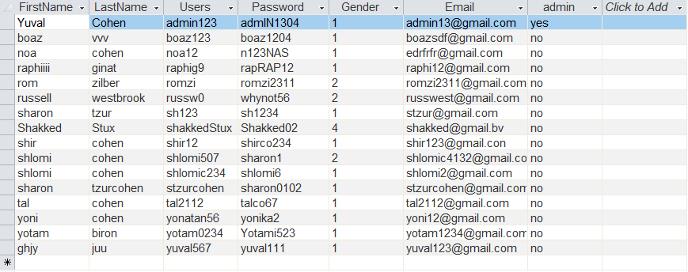

**טבלת הודעות-Contact**

|  |  |
| --- | --- |
| **תיאור** | **שם השדה סוג הנתונים** |
| מספר הודעה | ID מספר אוטומטי |
| כתובת אימייל | email טקסט |
| מועד שליחת ההודעה | dateMessage טקסט |
| נושא ההודעה | subject טקסט |
| תוכן ההודעה | message טקסט |

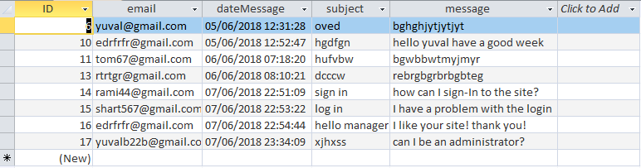

**טבלת שחקנים-players**

|  |  |
| --- | --- |
| **תיאור** | **שם השדה סוג הנתונים** |
| מספר שחקן | ID מספר אוטומטי |
| שם השחקן | playerName טקסט |
| מספר משחקים | GP טקסט |
| ממוצע נקודות | PTS טקסט |
| ממוצע ריבאונדים | REB טקסט |
| ממוצע אסיסטים | AST טקסט |
| ממוצע טיפות | STL טקסט |
| ממוצע איבודים | TO טקסט |
| ממוצע אחוזי קליעה מהשדה | FG טקסט |
| ממוצע אחוזי קליעה משלוש | P3 טקסט |
| מספר חולצה | tNumber טקסט |
| עמדה השחקן | Position טקסט |
| תמונת השחקן  **טבלת השחקנים מוצגת בשני הדפים הבאים.** | SrcImage טקסט |

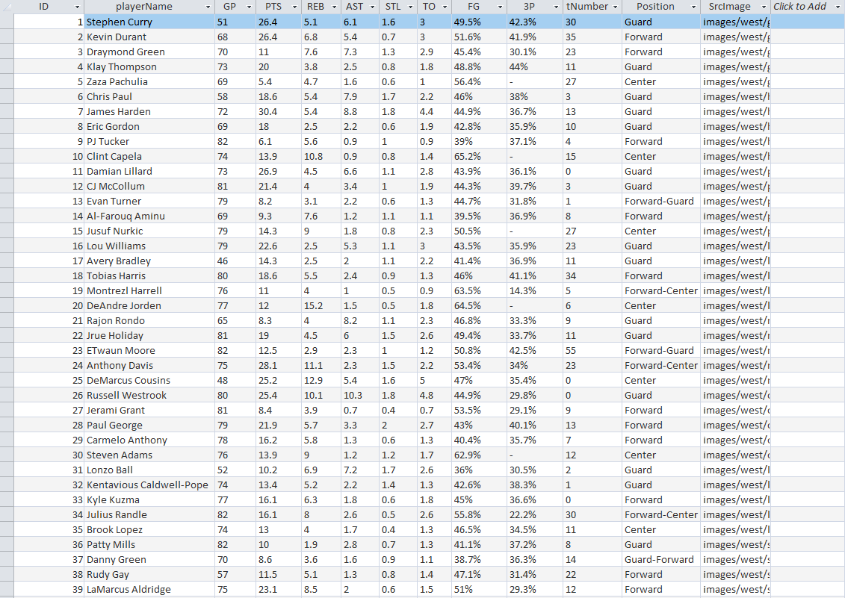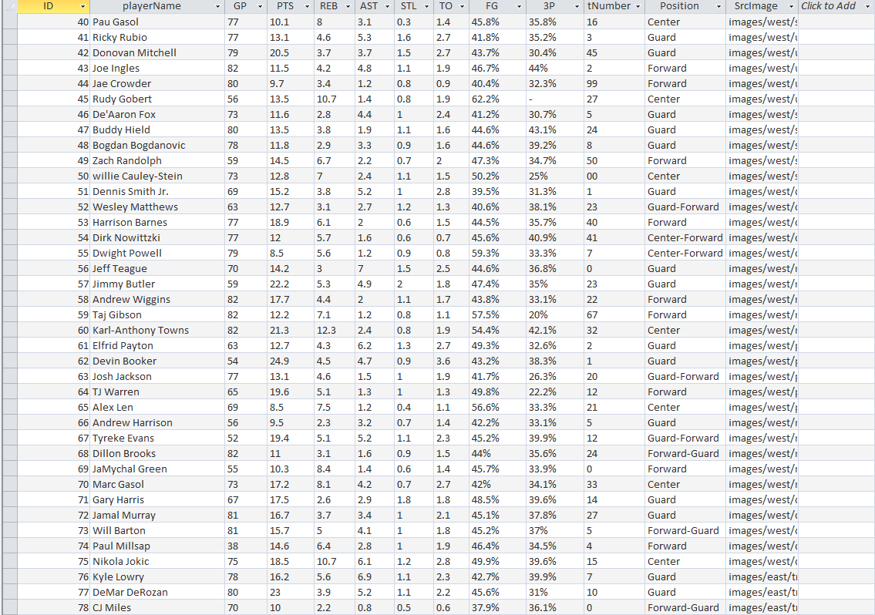

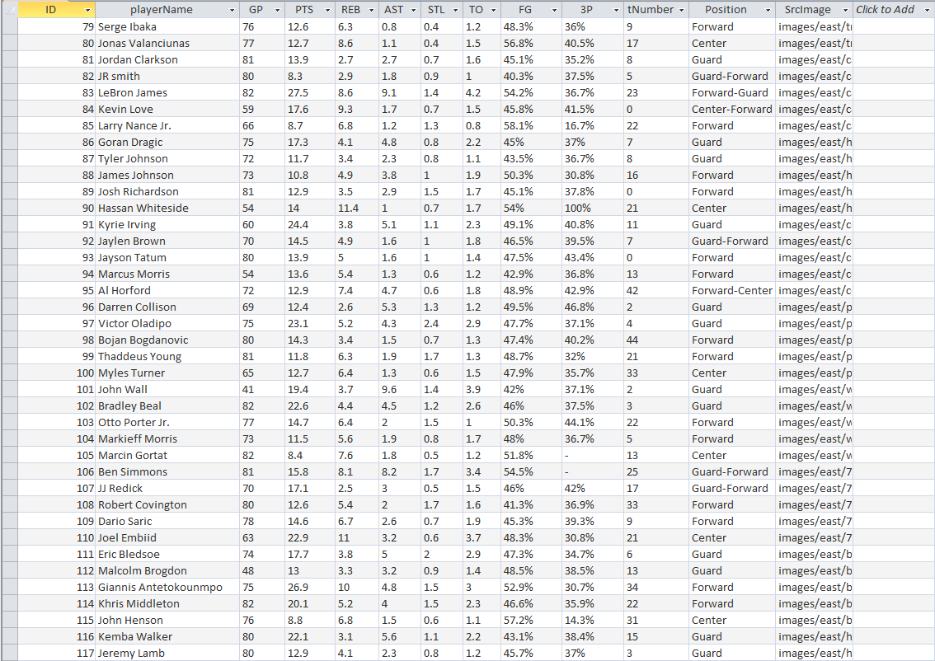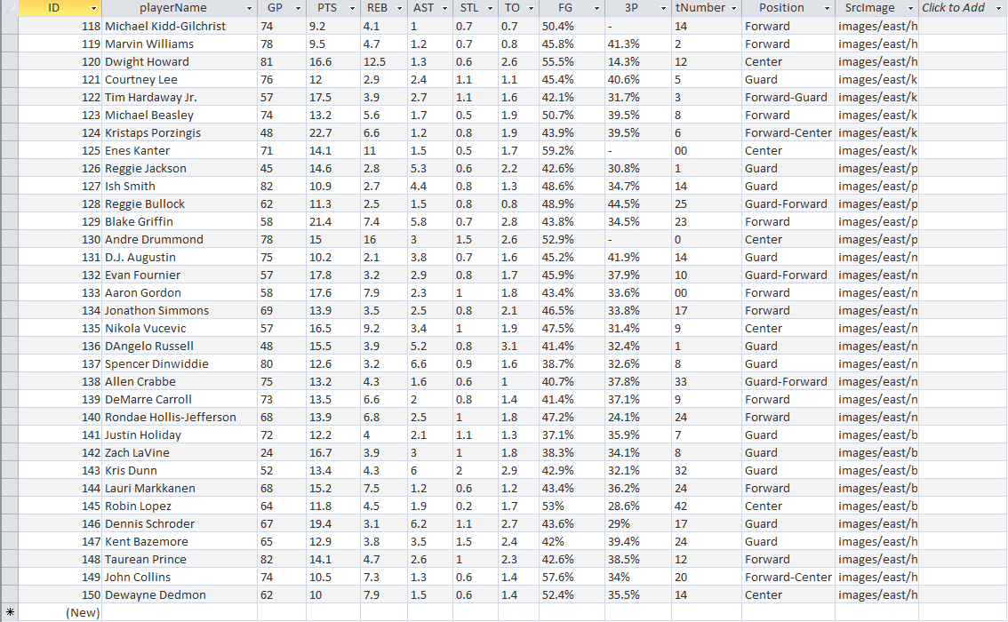

**טבלת קבוצות המזרח-east**

|  |  |
| --- | --- |
| **תיאור** | **שם השדה סוג הנתונים** |
| מספר קבוצה | ID מספר אוטומטי |
| שם הקבוצה | TEAM טקסט |
| מספר ניצחונות | W טקסט |
| מספר הפסדים | L טקסט |
| ממוצע נקודות | PTS טקסט |
| ממוצע ריבאונדים | REB טקסט |
| ממוצע אסיסטים | AST טקסט |
| ממוצע איבודים | TOV טקסט |
| ממוצע חטיפות | STL טקסט |
| ממוצע אחוזי קליעה מהשדה | FG טקסט |
| ממוצע אחוזי קליעה משלוש | P3 טקסט |
| תמונת הקבוצה | Src טקסט |

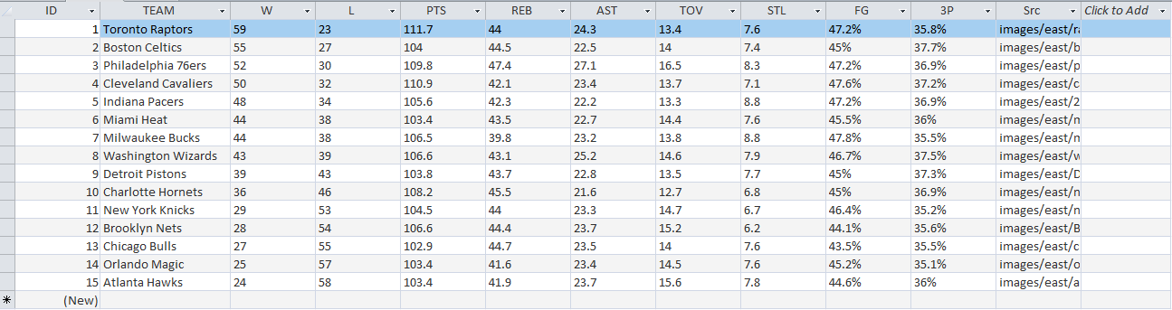

**טבלת קבוצות המזרח-west**

|  |  |
| --- | --- |
| **תיאור** | **שם השדה סוג הנתונים** |
| מספר קבוצה | ID מספר אוטומטי |
| שם הקבוצה | TEAM טקסט |
| מספר ניצחונות | W טקסט |
| מספר הפסדים | L טקסט |
| ממוצע נקודות | PTS טקסט |
| ממוצע ריבאונדים | REB טקסט |
| ממוצע אסיסטים | AST טקסט |
| ממוצע איבודים | TOV טקסט |
| ממוצע חטיפות | STL טקסט |
| ממוצע אחוזי קליעה מהשדה | FG טקסט |
| ממוצע אחוזי קליעה משלוש | P3 טקסט |
| תמונת הקבוצה | Src טקסט |

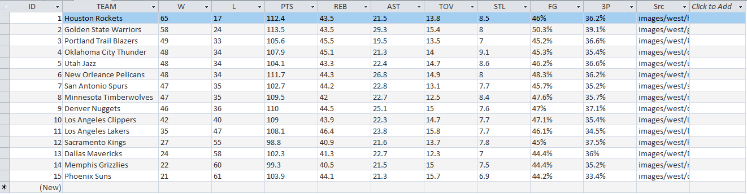

קוד האתר

**HTML דפי**

צילום מסך של דף הבית. אפשרי דפים נוספים אך לא חייבים.

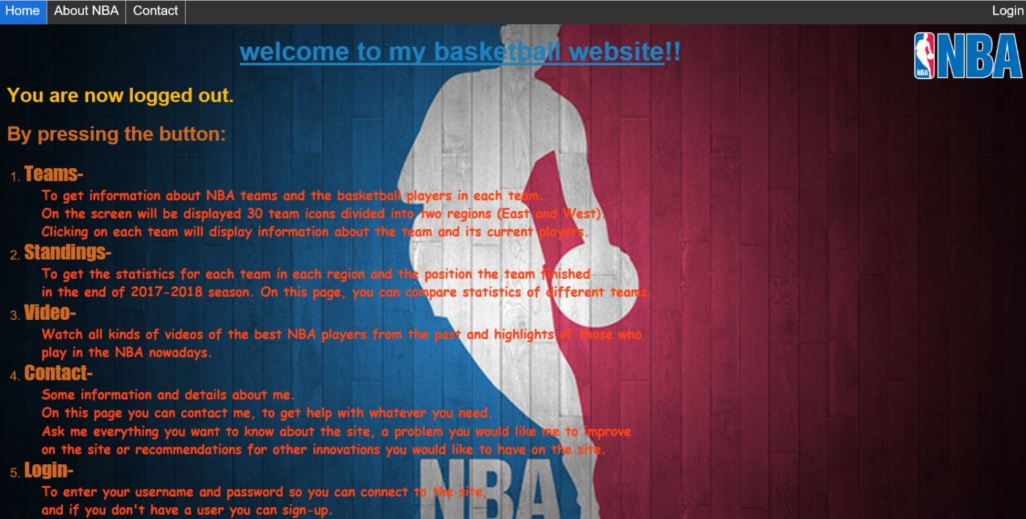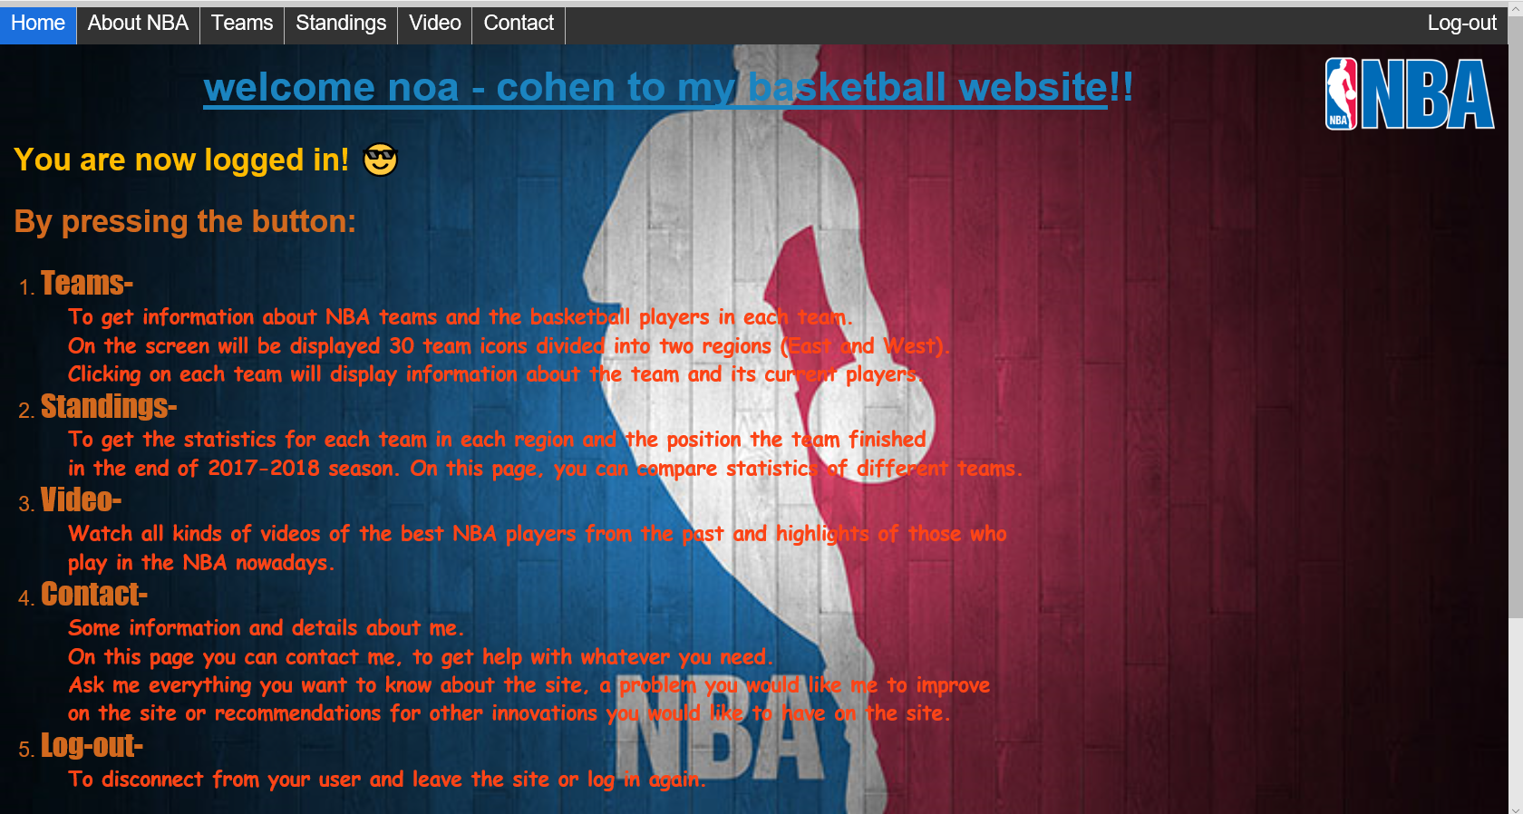

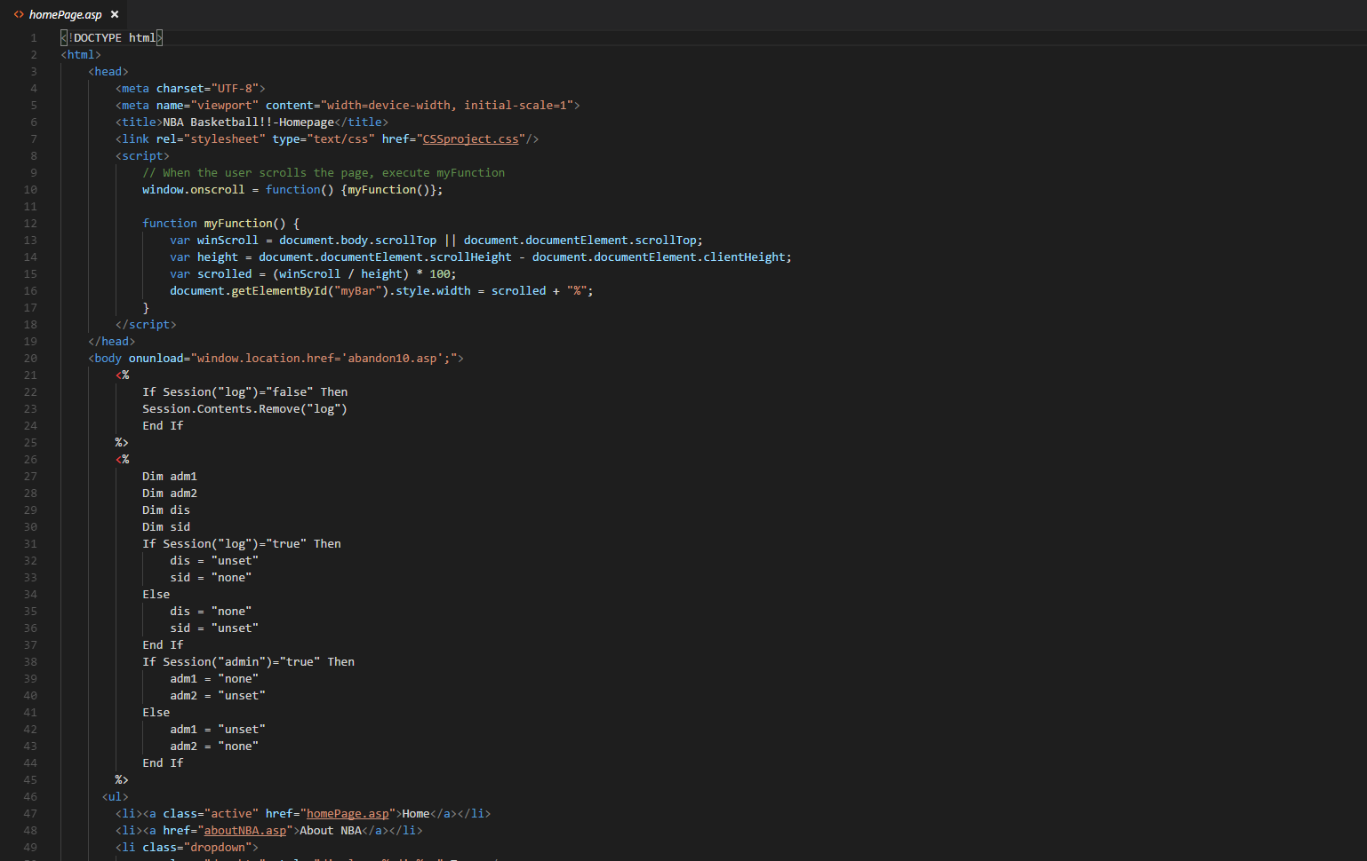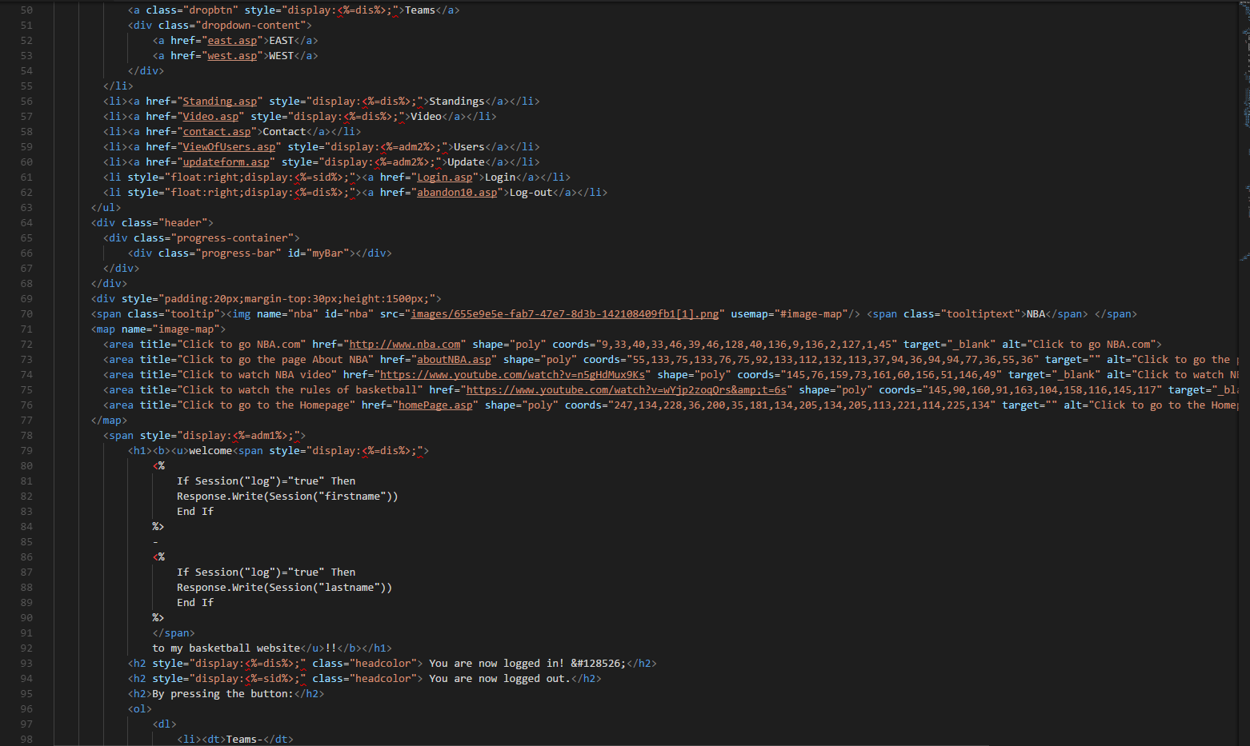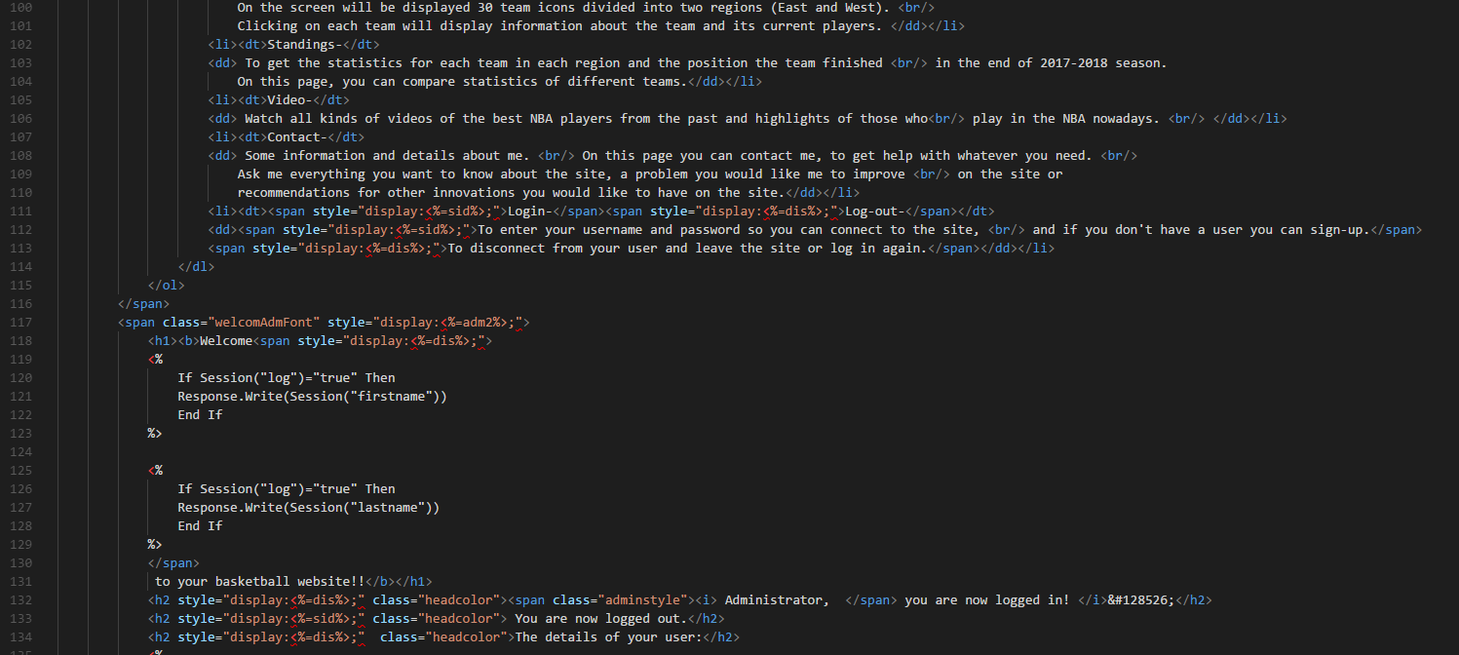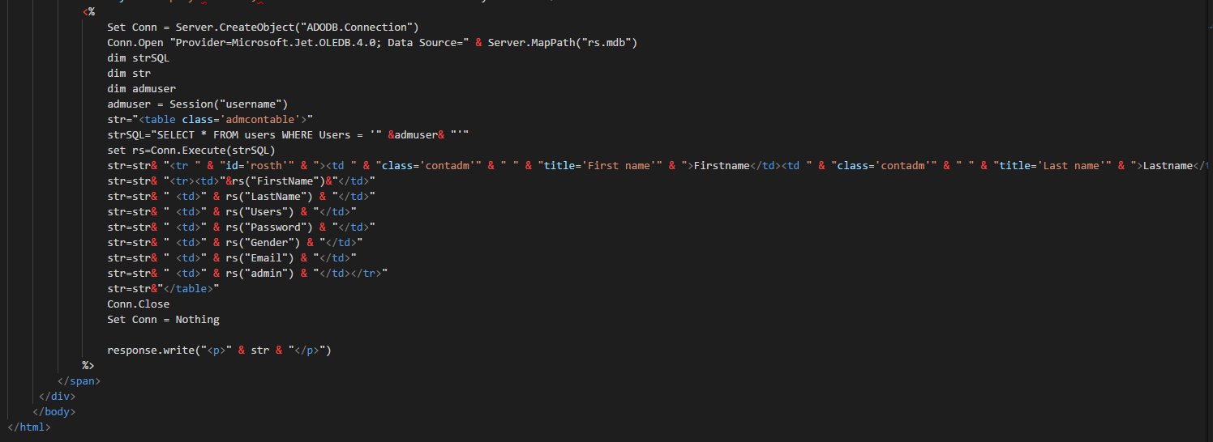

**טופס רישום**

צילום מסך של דף טופס הרישום.

דפי קוד HTML+JavaScript המגדירים את הטופס ובודקים תקינות השדות.

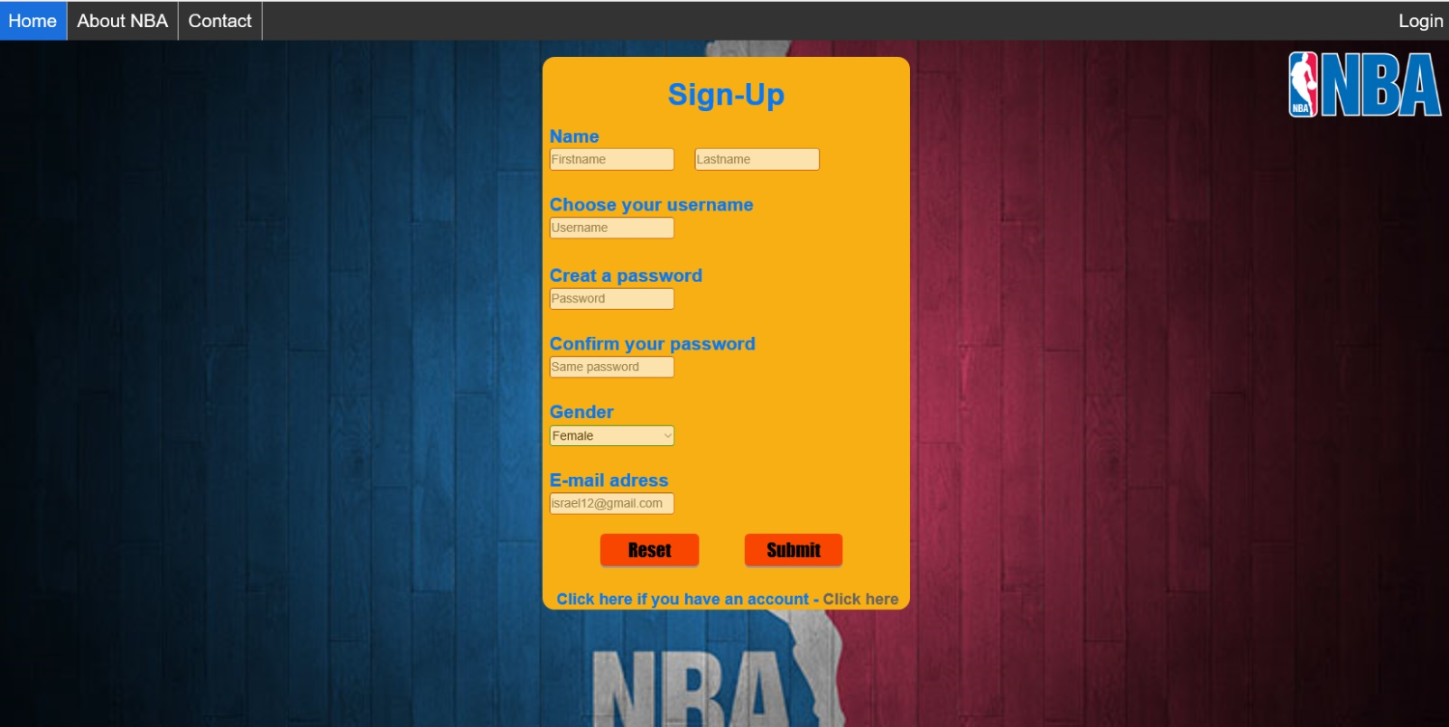

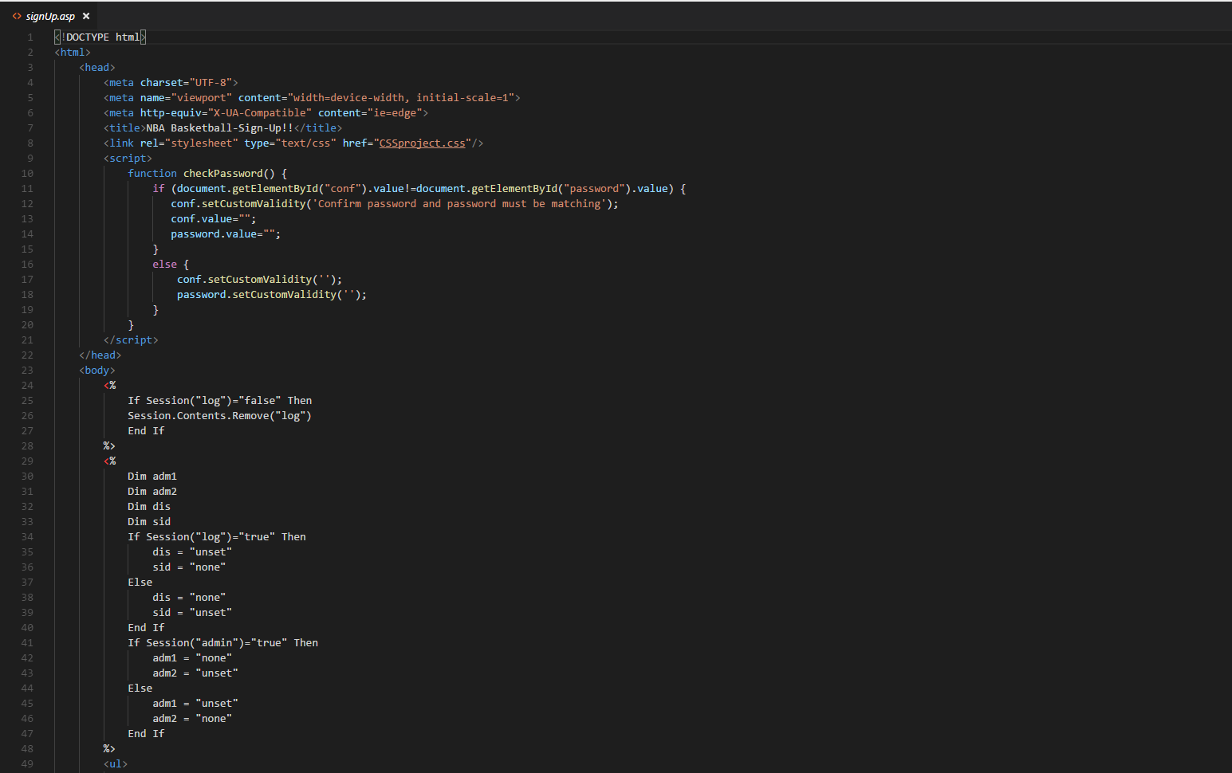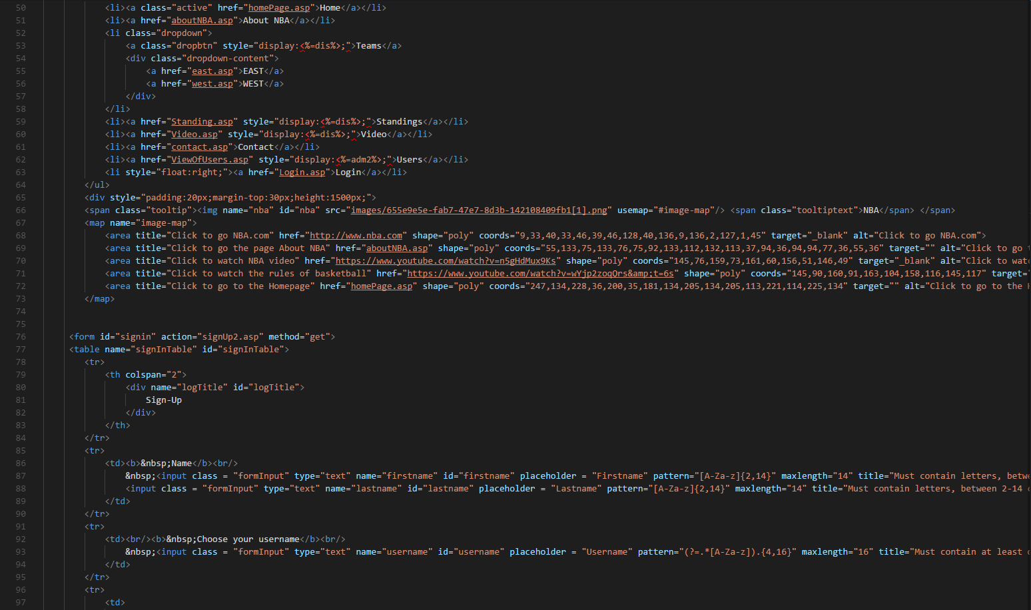

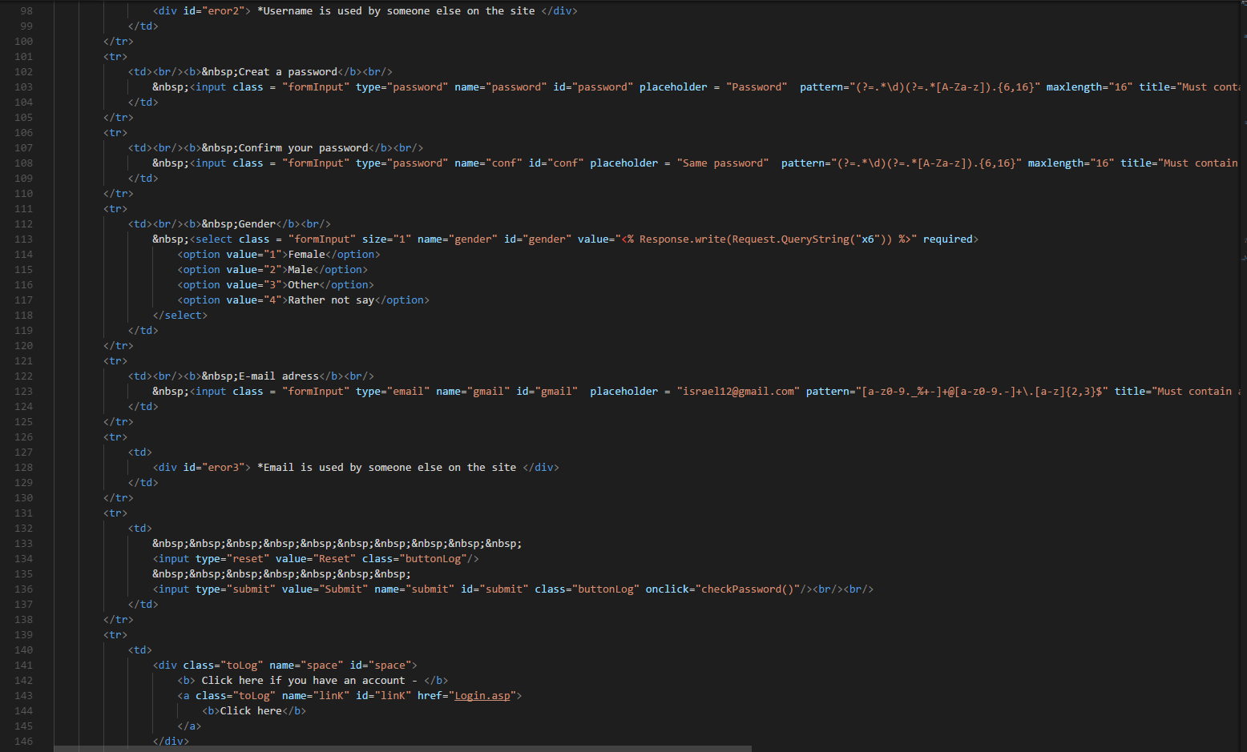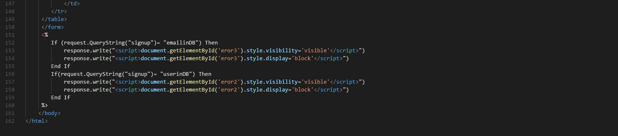

דפי קוד שרת

קוד הדפים המשמשים לעבודה של המשתמש הרשום מול בסיס הנתונים.  **רישום לאתר**: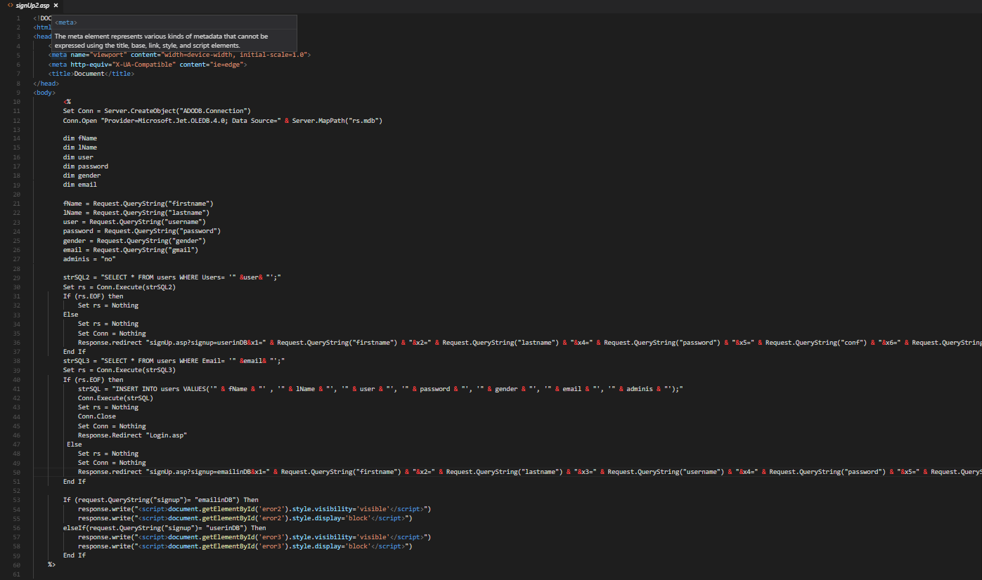

**התחברות לאתר:** 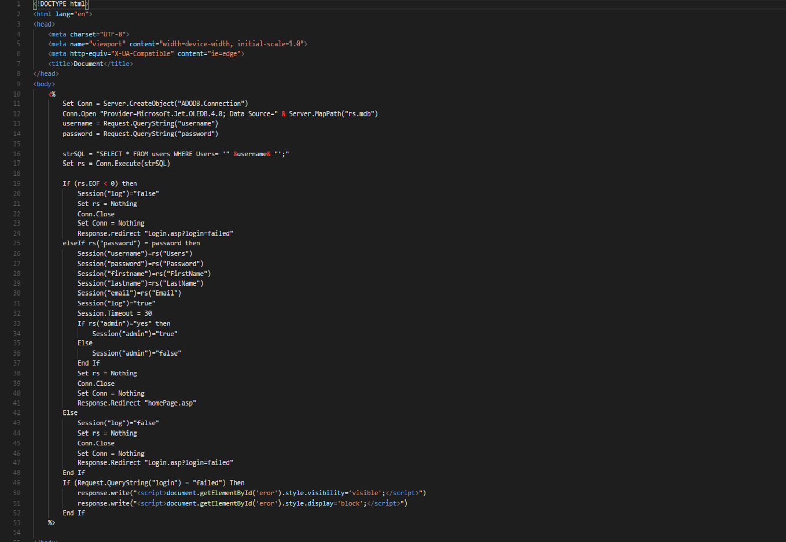

**התנתקות מהאתר: 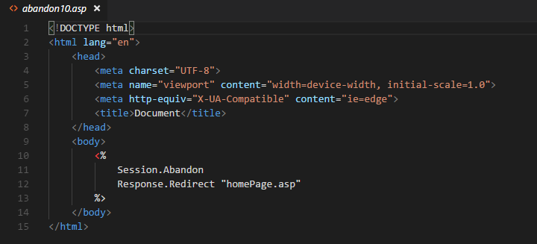 שינוי סיסמא:** 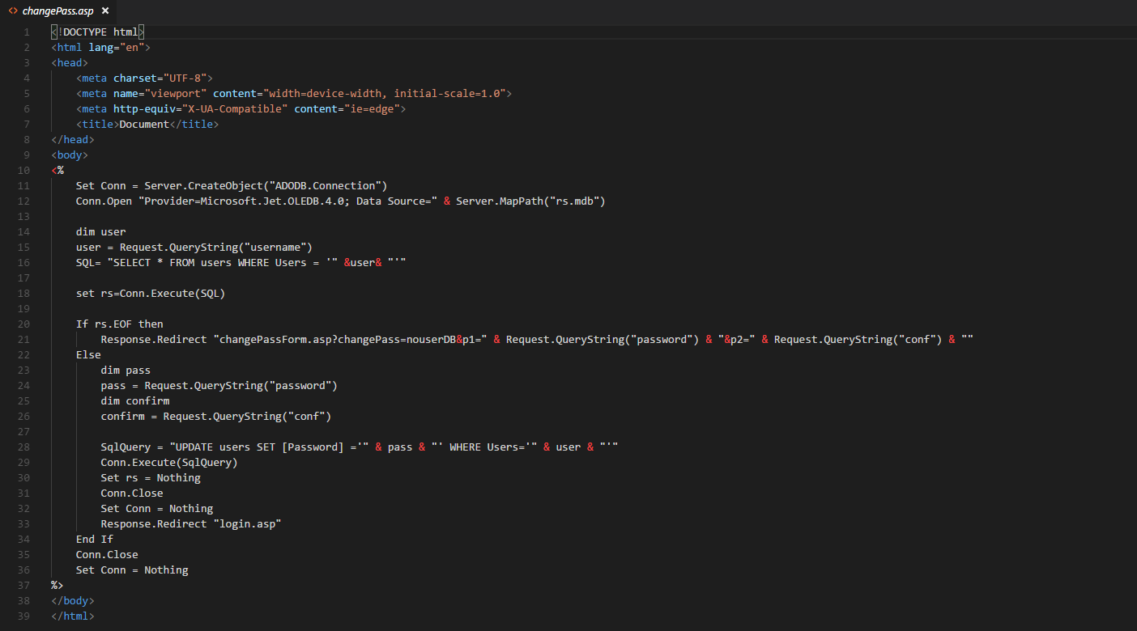

**שליחת הודעה:** 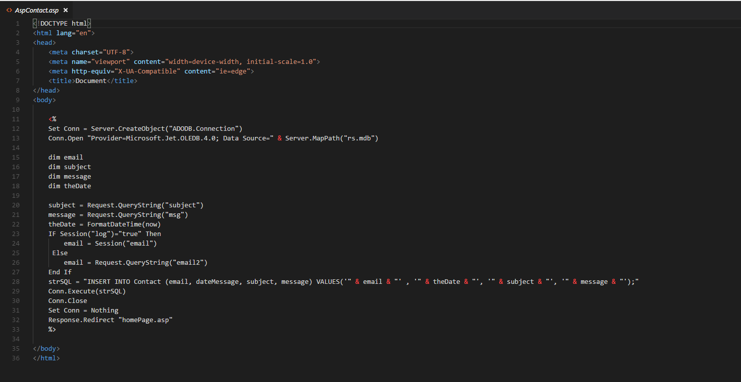

**מנהל האתר**

צילום מסך של דף המנהל.

קוד הדפים המשמשים לעבודה של המנהל מול בסיס הנתונים.

רצוי כל דף בעמוד נפרד ולהוסיף כותרת עם שמו)כותרת 3(.

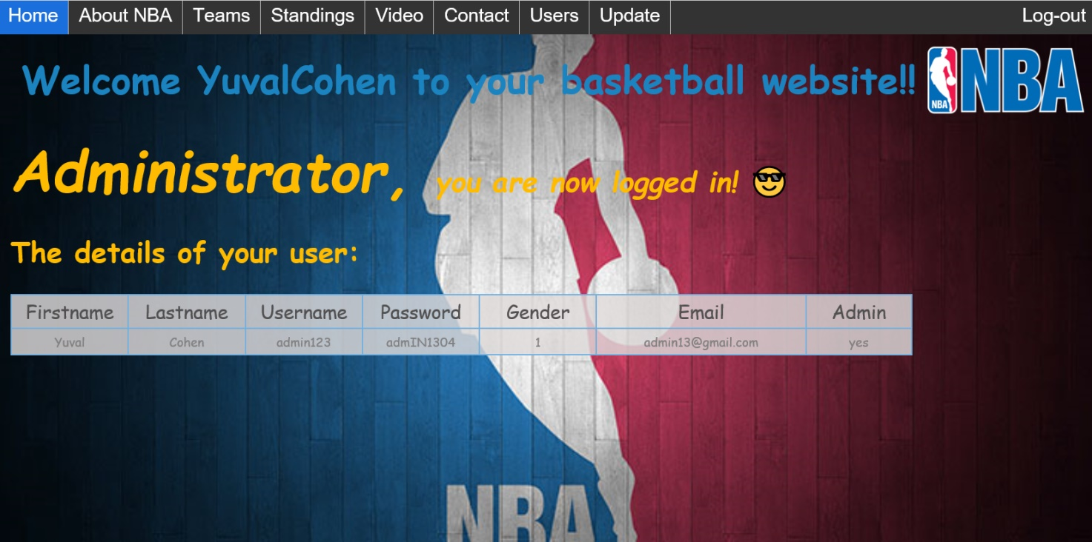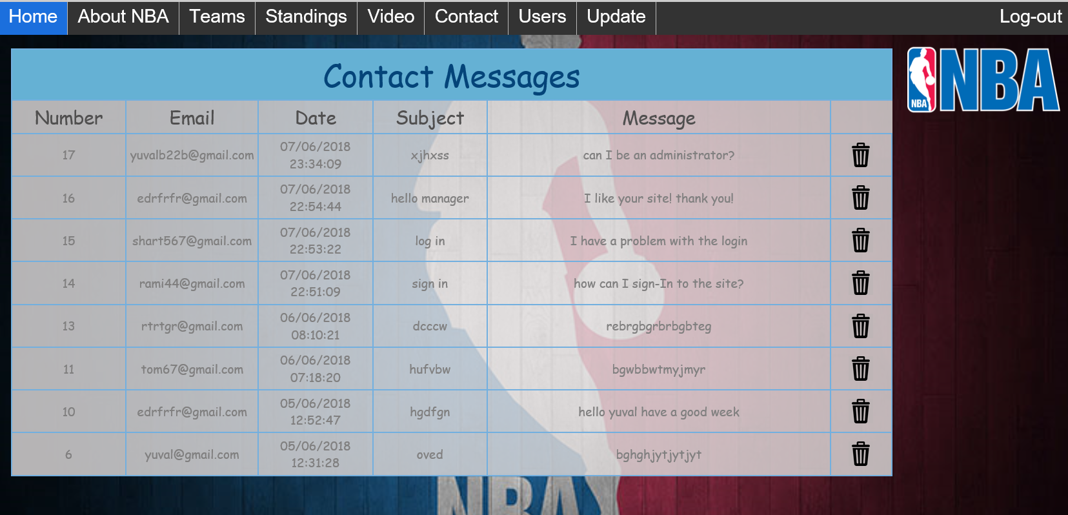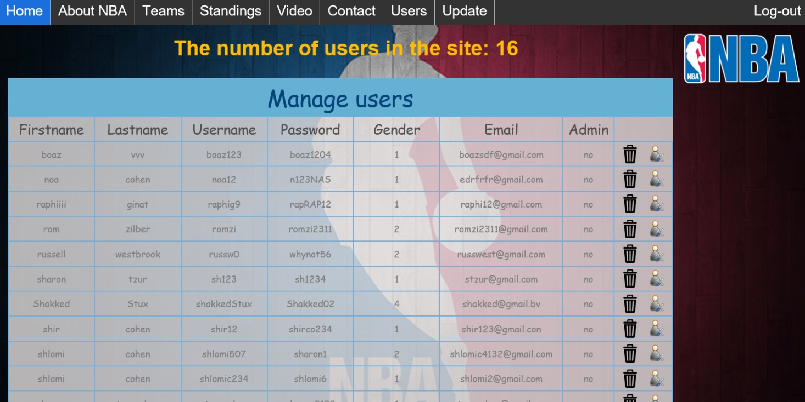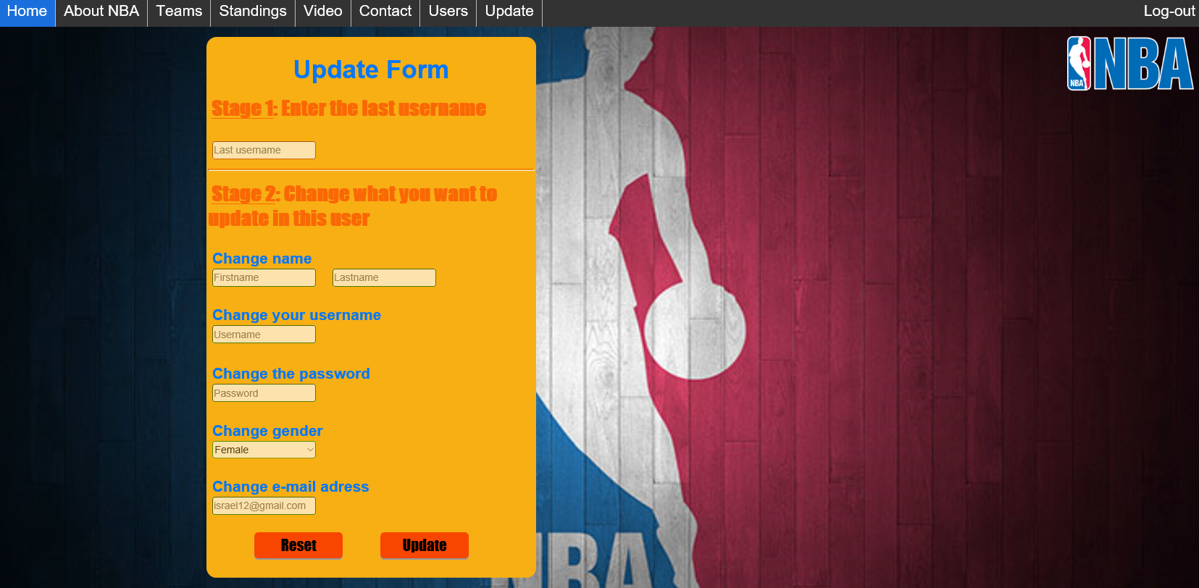

**מחיקת הודעות: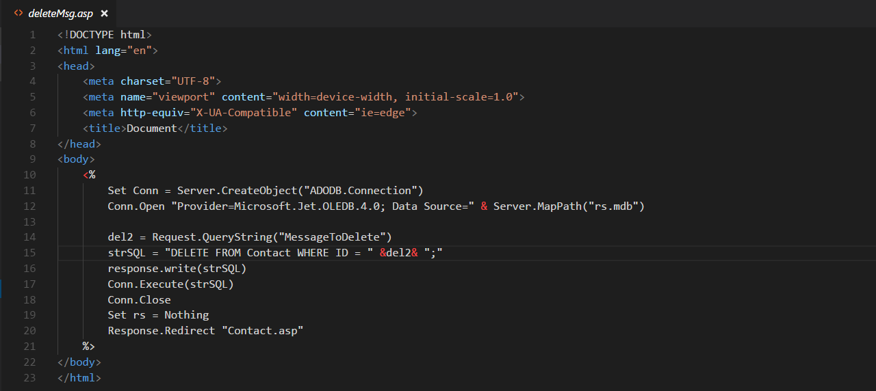 מחיקת משתמש:**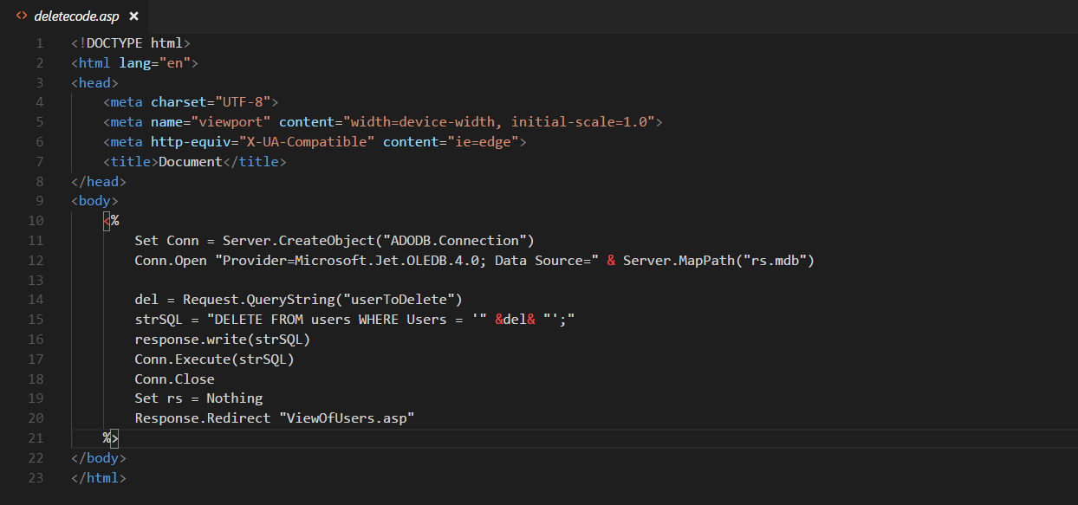

**הוספת מנהל/הפיכת מנהל למשתמש רגיל:**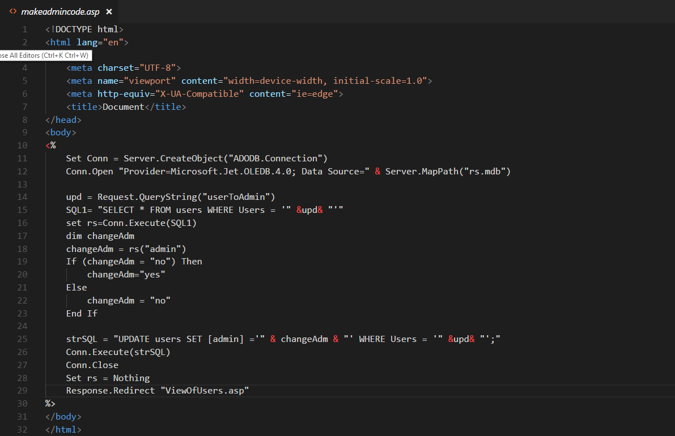

**הצגת טבלת המשתמשים: 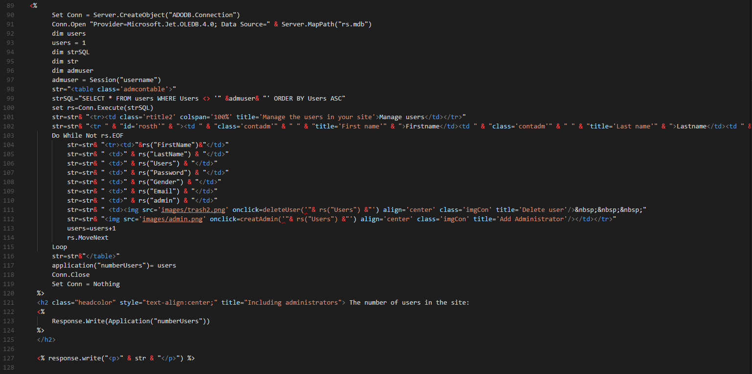 הצגת טבלת ההודעות:** 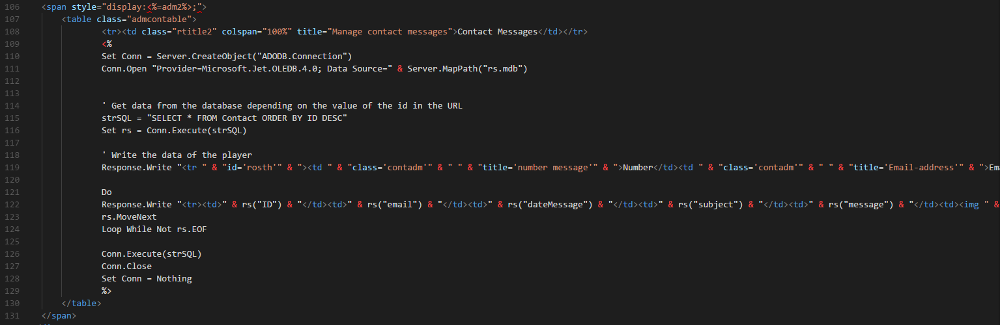

**עדכון משתמש:**